Отчёт по лабораторной работе №12
Дисциплина: Администрирование локальных сетей
Боровиков Даниил Александрович НПИбд-01-22
Содержание

1 Цель работы
Приобретение практических навыков по настройке доступа локальной сети к внешней сети посредством NAT.

2 Задание
- Сделать первоначальную настройку маршрутизатора provider-gw-1 и коммутатора provider-sw-1 провайдера: задать имя, настроить доступ по паролю и т.п. (см. разделы 12.4.1, 12.4.2).
- Настроить интерфейсы маршрутизатора provider-gw-1 и коммутатора provider-sw-1 провайдера: (см. разделы 12.4.3, 12.4.4).
- Настроить интерфейсы маршрутизатора сети «Донская» для доступа к сети провайдера (cм. раздел 12.4.5).
- Настроить на маршрутизаторе сети «Донская» NAT с правилами, указанными в разделе 12.2 (см. разделы 12.4.6–12.4.8).
- Настроить доступ из внешней сети в локальную сеть организации, как указано в разделе 12.2 (см. раздел 12.4.9).
- Проверить работоспособность заданных настроек.
- При выполнении работы необходимо учитывать соглашение об именовании (см. раздел 2.5).

3 Выполнение лабораторной работы
Для начала сделаем первоначальную настройку маршрутизатора provider-gw-1 и коммутатора provider-sw-1 провайдера (зададим имя, настроим доступ по паролю и т.п.)
(рис. 1) (рис. 2).
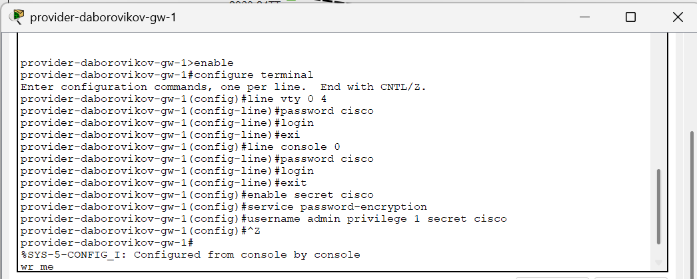
Рис. 1: Первоначальная настройка маршрутизатора provider-gw-1(присвоение имени, настройка доступа по паролю и др.).
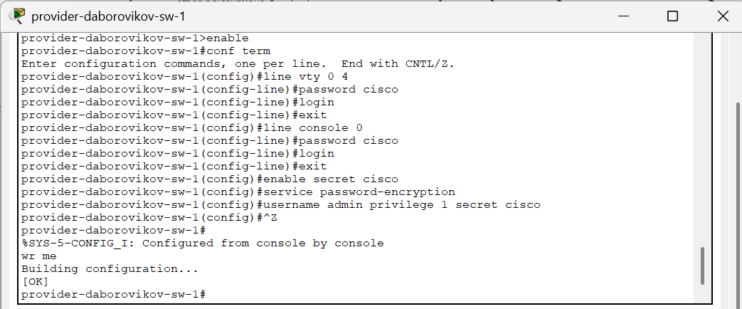
Рис. 2: Первоначальная настройка коммутатора provider-sw-1(присвоение имени, настройка доступа по паролю и др.).
Теперь настроим интерфейсы маршрутизатора provider-gw-1 и коммутатора provider-sw-1 провайдера (рис. 3). (рис. 4).
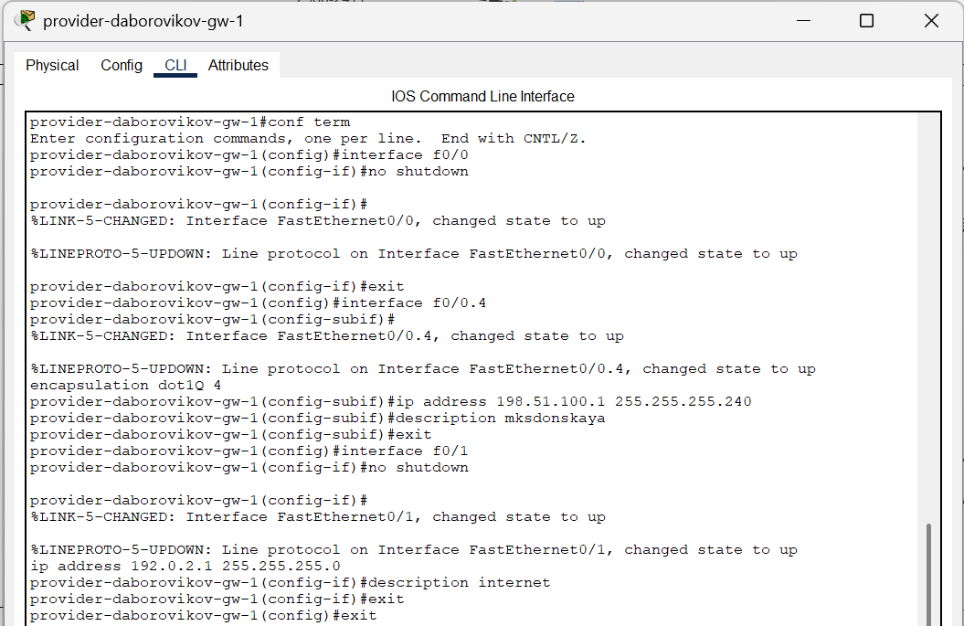
Рис. 3: Настройка интерфейсов маршрутизатора
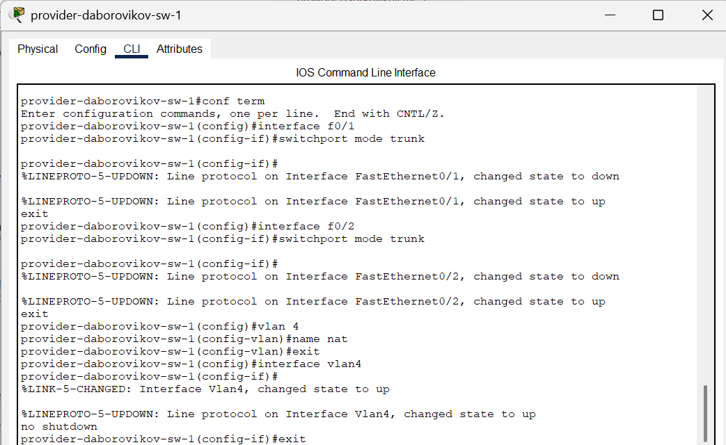
Рис. 4: Настройка интерфейсов коммутатор
Выполним проверку командой ping с сервера www.rudn.ru на роутер провайдера (рис. 5).
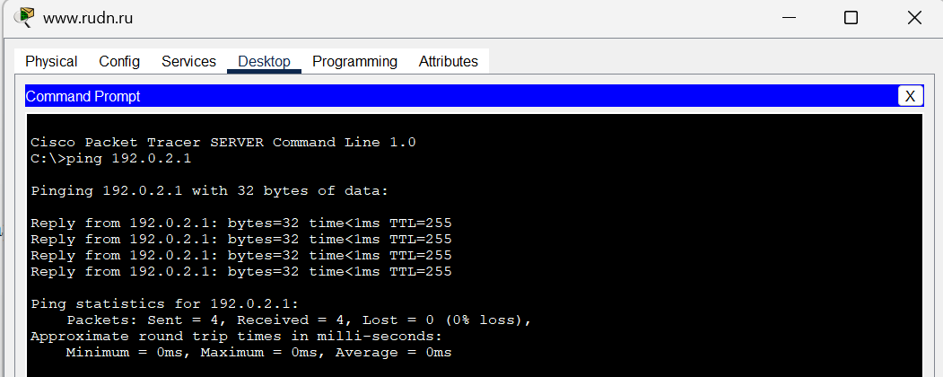
Рис. 5: Проверка командой ping с сервера www.rudn.ru на роутер провайдера.
Следующим шагом настроим интерфейсы маршрутизатора сети «Донская» для доступа к сети провайдера(рис. 6).
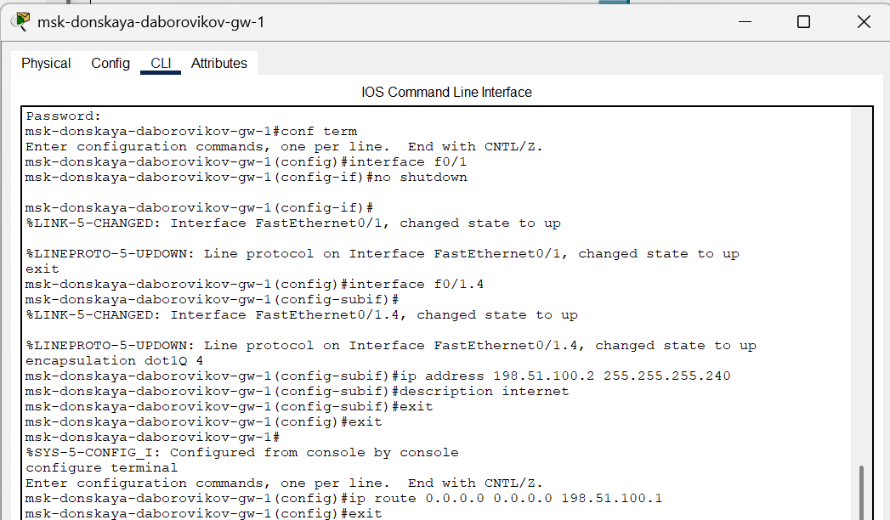
Рис. 6: Настройка интерфейсов маршрутизатора msk-donskaya-gw-1 для доступа к сети провайдера.
Выполним проверку. Настроим на маршрутизаторе сети «Донская» NAT [1]. с правилами, указанными в лабораторной работе (рис. 7). (рис. 8) (рис. 9) (рис. 10) (рис. 11) (рис. 12) (рис. 13)
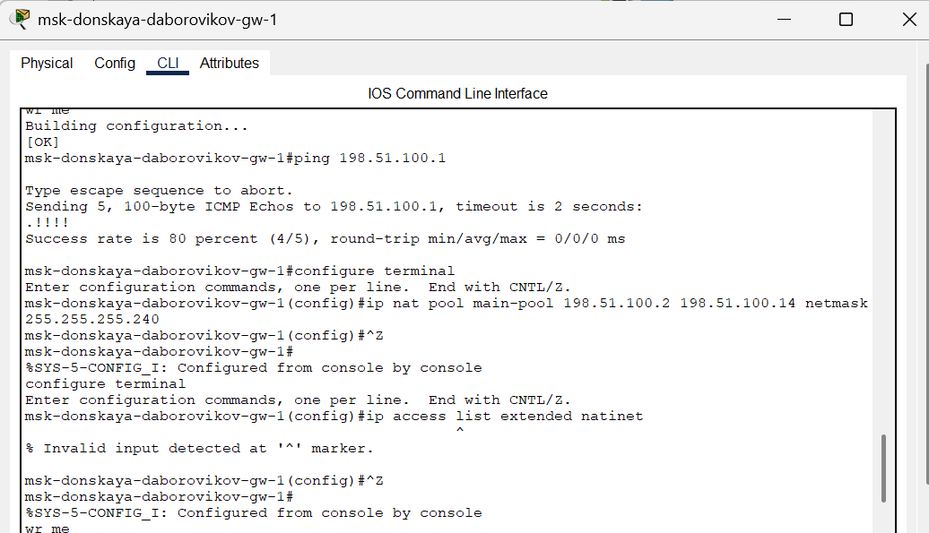
Рис. 7: Проверка. Настройка пула адресов для NAT. Настройка списка доступа для NAT
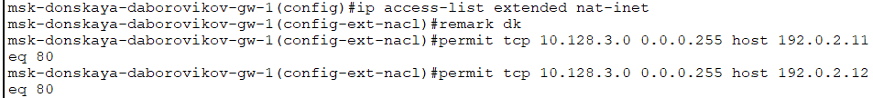
Рис. 8: Сеть дисплейных классов (имеют доступ только к сайтам, необходимым для учёбы (www.yandex.ru (192.0.2.11), stud.rudn.university (192.0.2.12)).
Рис. 9: Сеть кафедр (работает только с образовательными сайтами (esystem.pfur.ru (192.0.2.13))).
Рис. 10: Сеть администрации (имеет возможность работать только с сайтом университета (www.rudn.ru (192.0.2.14))).
Рис. 11: Доступ для компьютера администратора (в сети для других пользователей компьютер администратора имеет полный доступ в Интернет. Другие не имеют доступа.).
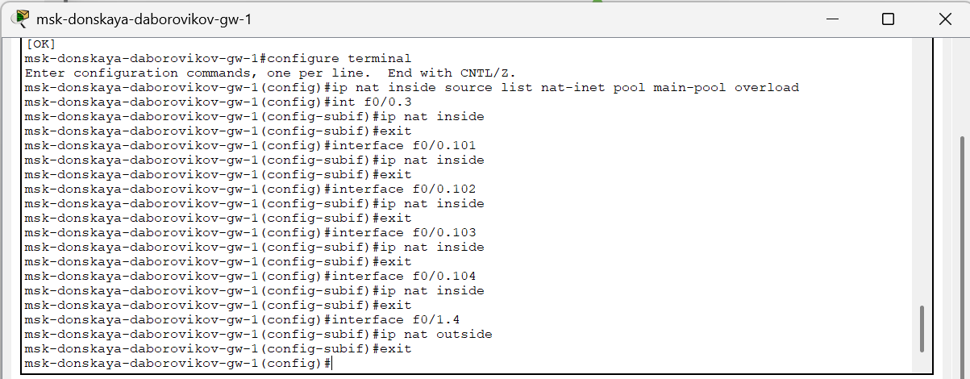
Рис. 12: Настройка NAT (Port Address Translation и интерфейсов для NAT).
(рис. 13)
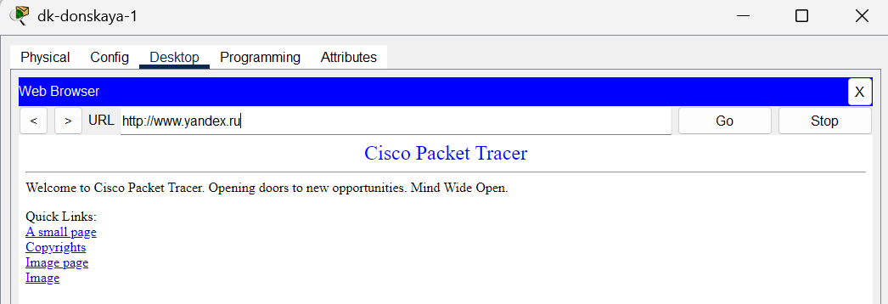
Рис. 13: Проверка.
(рис. 14)
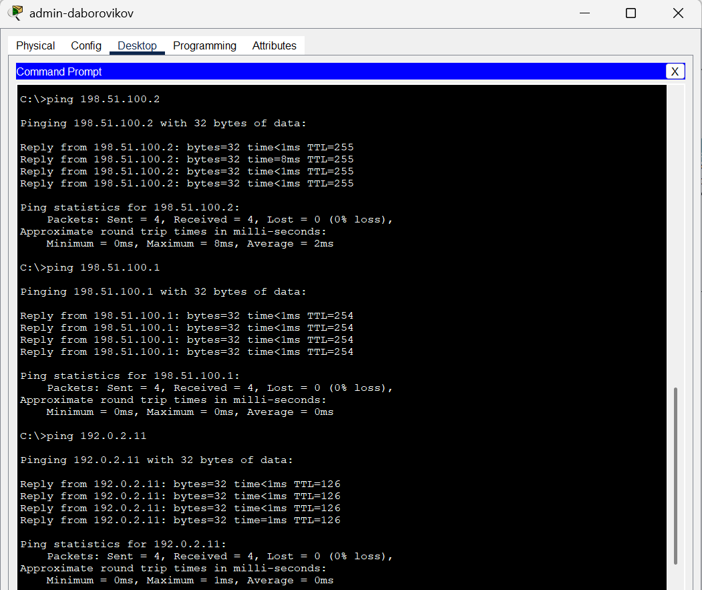
Рис. 14: Проверка.
На последнем шаге настроим доступ из внешней сети в локальную сеть организации (рис. 15) (рис. 16) (рис. 17) (рис. 18) (рис. 19)
Рис. 15: Настройка доступа из Интернета (WWW-сервер).
Рис. 16: Настройка доступа из Интернета (файловый сервер).
Рис. 17: Настройка доступа из Интернета (почтовый сервер).
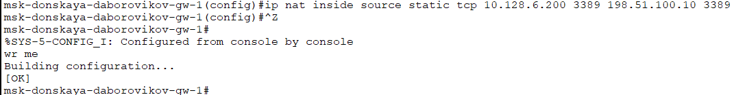
Рис. 18: Настройка доступа из Интернета (доступ по RDP).
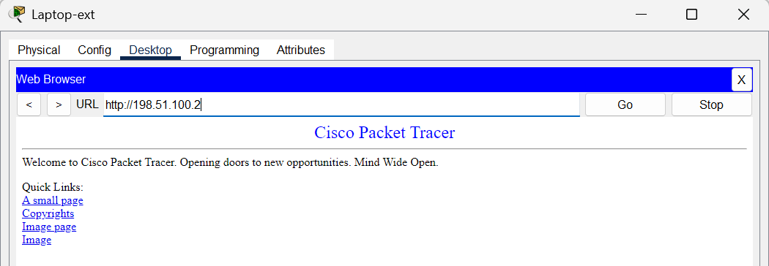
Рис. 19: Проверка.

3.1 Контрольные вопросы
- В чём состоит основной принцип работы NAT (что даёт наличие NAT в сети организации)? - NAT на устройстве позволяет ему соединять публичные и частные сети между собой с помощью только одного IP-адреса для группы.
- В чём состоит принцип настройки NAT (на каком оборудовании и что нужно настроить для из локальной сети во внешнюю сеть через NAT)?
- Настроить интерфейсы на внутренних и внешних маршрутизаторах, наборы правил для преобразования IP.
- Можно ли применить Cisco IOS NAT к субинтерфейсам? - Да, поскольку они существуют в энергонезависимой памяти.
- Что такое пулы IP NAT? - Выделяемые для трансляции NAT IP.
- Что такое статические преобразования NAT? - Взаимно однозначное преобразование внутренних IP во внешние.

4 Выводы
В ходе выполнения лабораторной работы я приобрел практические навыки по настройке доступа локальной сети к внешней сети посредством NAT.

Список литературы
1. NAT [Электронный ресурс]. URL: https://ru.wikipedia.org/wiki/NAT.

